ML PYRA/117/11-2021
Pyrantelum OWIX Skład i postać: Każda tabletka zawiera 250 mg pyrantelu (Pyrantelum) w postaci embonianu pyrantelu (Pyranteli embonas) (720 mg). Wskazania: Owsica u dzieci w wieku od 6 lat i dorosłych, wywołana przez Enterobius vermicularis. Przeciwwskazania: Nadwrażliwość na substancję czynną lub na którąkolwiek substancję pomocniczą. Jednoczesne stosowanie piperazyny. Stosowanie w czasie leczenia miastenii. Podmiot odpowiedzialny: Zakłady Farmaceutyczne Polpharma S.A. Pozwolenie na dopuszczenie do obrotu leku Pyrantelum Polpharma nr: R/2064 wydane przez MZ. Lek wydawany bez recepty. ChPL: 2021.03.23.

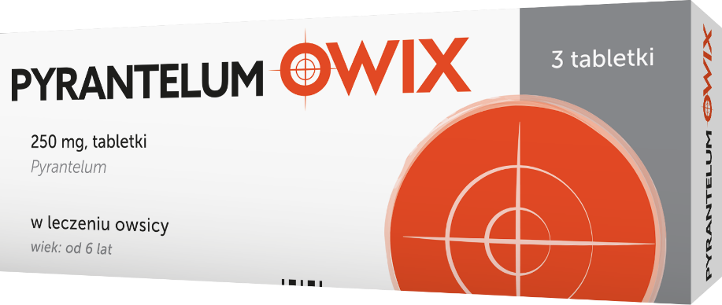

Przed użyciem zapoznaj się z ulotką, która zawiera wskazania, przeciwwskazania, dane dotyczące działań niepożądanych i dawkowanie oraz informacje dotyczące stosowania produktu leczniczego, bądź skonsultuj się z lekarzem lub farmaceutą, gdyż każdy lek niewłaściwie stosowany zagraża Twojemu życiu lub zdrowiu.

